改建项目
全年负荷计算书

工程名称 | 改建项目
设计编号
建设单位
设计单位
计 算 人
校 对 人
审 核 人
计算日期 | 2022年3月11日



采用软件 | 斯维尔暖通负荷BECH2020
软件版本 | 20200606(SP1)
研发单位 | 北京绿建软件股份有限公司
正版授权码 | T17732299268
目 录

1 建筑概况 1
2 气象数据 1
2.1 气象地点 1
2.2 逐日干球温度表 1
2.3 逐月辐照量表 2
2.4 峰值工况 2
3 软件介绍 2
4 围护结构 2
4.1 屋顶构造 2
4.1.1 屋顶构造一 2
4.2 外墙构造 3
4.2.1 外墙构造一 3
4.3 挑空楼板构造 3
4.3.1 挑空楼板构造一 3
4.4 楼板构造 4
4.4.1 控温房间楼板构造一 4
4.5 周边地面构造 4
4.5.1 周边地面构造一 4
4.6 非周边地面构造 4
4.6.1 非周边地面构造一 4
4.7 门构造 5
4.8 窗构造 5
5 房间类型 5
5.1 房间表 5
5.2 作息时间表 5
6 系统设置 5
6.1 系统划分 5
6.2 运行时间表 8
7 计算结果 8
7.1 模拟周期 8
7.2 全年冷暖需求 8
7.3 能耗分项统计 9
7.4 逐月负荷表 10
8 附录 12

建筑概况
地理位置 | 河北-保定
气候分区 | 寒冷
北纬 | 38.85
东经 | 115.51
建筑名称 | 改建项目
建筑类型 | 公共建筑
建筑面积 | 地上 26077.26 ㎡ | 地下 0.00 ㎡
建筑高度 | 地上 96.00 m | 地下0.00
建筑层数 | 地上 24 | 地下 0
北向角度 | 90°

气象数据

气象地点
河北-石家庄, 《中国建筑热环境分析专用气象数据集》

逐日干球温度表
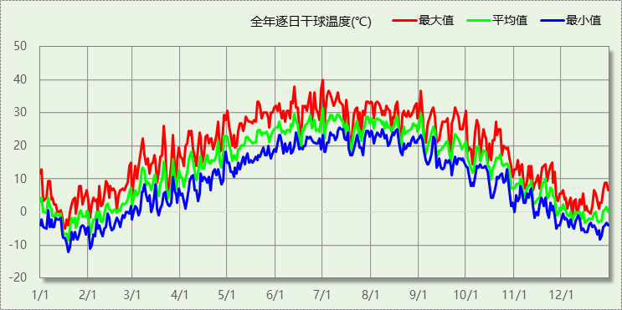

逐月辐照量表
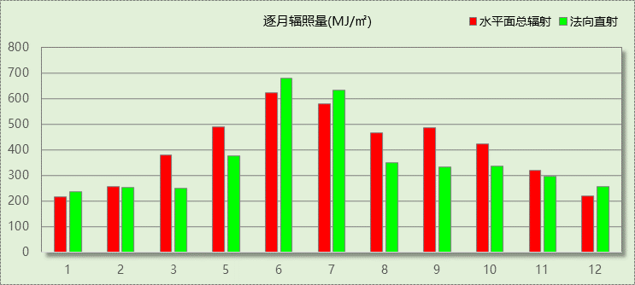

峰值工况
气象数据 | 时刻 | 干球温度(℃) | 湿球温度(℃) | 含湿量(g/kg) | 焓值(kj/kg)
最大值 | 06月30日15时 | 40.0 | 20.6 | 7.3 | 59.0
最小值 | 01月18日05时 | -12.2 | -13.3 | 0.8 | -10.3

软件介绍
本报告采用的软件为绿建斯维尔暖通负荷BECH2020，该软件紧密结合暖通和节能设计规范、可根据项目实际情况建立建筑热工模型，并可对围护结构材料、房间内扰发热、作息时间表、热回收方式等参数进行设置。
软件包含全国各地典型气象年数据，内置DOE2.1E内核，对于建筑的逐时负荷进行动态模拟，既可以模拟8760小时理想负荷，也可以根据设定好的采暖期/空调期进行逐时模拟。
软件还支持分析全年建筑能耗的来源构成，依据日射得热、新风负荷、围护传热和内扰得热进行归类分项，生成设计建筑全年负荷计算报告书，提供详实的数据和多样的图表，为设计师在设备选型、制定运行策略等方面提供参考和帮助。

围护结构

屋顶构造

屋顶构造一
材料名称  （由上到下） | 厚度δ | 导热系数λ | 蓄热系数S | 修正系数 | 热阻R | 热惰性指标
材料名称  （由上到下） | (mm) | W/(m.K) | W/(㎡.K) | α | (㎡K)/W | D=R*S
细石混凝土（双向配筋） | 40 | 1.740 | 17.060 | 1.00 | 0.023 | 0.392
聚合物砂浆（网格布） | 20 | 0.930 | 11.306 | 1.00 | 0.022 | 0.243
硬质聚氨酯泡沫塑料 | 75 | 0.024 | 0.280 | 1.20 | 2.604 | 0.875
水泥膨胀珍珠岩(ρ=800) | 20 | 0.260 | 4.207 | 1.00 | 0.077 | 0.324
钢筋混凝土（1） | 100 | 1.740 | 17.060 | 1.00 | 0.057 | 0.980
各层之和∑ | 255 | － | － | － | 2.783 | 2.814
外表面太阳辐射吸收系数 | 0.75[默认]
传热系数K=1/(0.15+∑R) | 0.34
修正后K, D | K = 0.34, D = 2.81
修正原因
数据来源 | 河北居住2007规范第38页

外墙构造

外墙构造一
材料名称  （由外到内） | 厚度δ | 导热系数λ | 蓄热系数S | 修正系数 | 热阻R | 热惰性指标
材料名称  （由外到内） | (mm) | W/(m.K) | W/(㎡.K) | α | (㎡K)/W | D=R*S
石灰砂浆（1） | 20 | 0.810 | 9.948 | 1.00 | 0.025 | 0.246
页岩砖墙 | 285 | 0.870 | 11.116 | 1.00 | 0.328 | 3.641
硬质聚氨酯泡沫塑料 | 60 | 0.024 | 0.280 | 1.20 | 2.083 | 0.700
水泥砂浆（1） | 10 | 0.930 | 11.306 | 1.00 | 0.011 | 0.122
聚苯颗粒保温浆料(ρ=230) | 15 | 0.059 | 1.020 | 1.00 | 0.254 | 0.259
各层之和∑ | 390 | － | － | － | 2.701 | 4.968
外表面太阳辐射吸收系数 | 0.75[默认]
传热系数K=1/(0.15+∑R) | 0.35
修正后K, D | K = 0.37, D = 4.97
修正原因
数据来源 | 河北居住2007规范第42页

挑空楼板构造

挑空楼板构造一
材料名称  （由上到下） | 厚度δ | 导热系数λ | 蓄热系数S | 修正系数 | 热阻R | 热惰性指标
材料名称  （由上到下） | (mm) | W/(m.K) | W/(㎡.K) | α | (㎡K)/W | D=R*S
石灰砂浆（1） | 20 | 0.810 | 9.948 | 1.00 | 0.025 | 0.246
页岩砖墙 | 240 | 0.870 | 11.116 | 1.00 | 0.276 | 3.066
硬质聚氨酯泡沫塑料 | 60 | 0.024 | 0.280 | 1.20 | 2.083 | 0.700
水泥砂浆（1） | 10 | 0.930 | 11.306 | 1.00 | 0.011 | 0.122
聚苯颗粒保温浆料(ρ=230) | 15 | 0.059 | 1.020 | 1.00 | 0.254 | 0.259
各层之和∑ | 345 | － | － | － | 2.649 | 4.393
传热系数K=1/(0.15+∑R) | 0.36
修正后K, D | K = 0.37, D = 4.13
修正原因
数据来源 | 河北居住2007规范第42页

楼板构造

控温房间楼板构造一
材料名称 | 厚度δ | 导热系数λ | 蓄热系数S | 修正系数 | 热阻R | 热惰性指标
材料名称 | (mm) | W/(m.K) | W/(㎡.K) | α | (㎡K)/W | D=R*S
石灰水泥砂浆（混合砂浆） | 20 | 0.870 | 10.627 | 1.00 | 0.023 | 0.244
三排孔陶粒混凝土空心砌块墙(ρ=465) | 190 | 0.180 | 10.000 | 1.00 | 1.056 | 10.556
石灰水泥砂浆（混合砂浆） | 20 | 0.870 | 10.627 | 1.00 | 0.023 | 0.244
各层之和∑ | 230 | － | － | － | 1.102 | 11.044
传热系数K=1/(0.22+∑R) | 0.76
修正后K, D | K = 0.99, D = 2.87
修正原因
数据来源 | 河北居住2007规范第47页

周边地面构造

周边地面构造一
材料名称 | 厚度δ | 导热系数λ | 蓄热系数S | 修正系数 | 热阻R | 热惰性指标
材料名称 | (mm) | W/(m.K) | W/(㎡.K) | α | (㎡K)/W | D=R*S
石灰砂浆（1） | 20 | 0.810 | 9.948 | 1.00 | 0.025 | 0.246
页岩砖墙 | 240 | 0.870 | 11.116 | 1.00 | 0.276 | 3.066
硬质聚氨酯泡沫塑料 | 60 | 0.024 | 0.280 | 1.20 | 2.083 | 0.700
水泥砂浆（1） | 10 | 0.930 | 11.306 | 1.00 | 0.011 | 0.122
聚苯颗粒保温浆料(ρ=230) | 15 | 0.059 | 1.020 | 1.00 | 0.254 | 0.259
各层之和∑ | 345 | － | － | － | 2.649 | 4.393
传热系数K=1/(0.11+∑R) | 0.22

非周边地面构造

非周边地面构造一
材料名称 | 厚度δ | 导热系数λ | 蓄热系数S | 修正系数 | 热阻R | 热惰性指标
材料名称 | (mm) | W/(m.K) | W/(㎡.K) | α | (㎡K)/W | D=R*S
水泥砂浆（1） | 20 | 0.930 | 11.306 | 1.00 | 0.022 | 0.243
钢筋混凝土（1） | 60 | 1.740 | 17.060 | 1.00 | 0.034 | 0.588
聚苯板(EPS板) | 80 | 0.041 | 0.287 | 1.20 | 1.626 | 0.560
钢筋混凝土（1） | 100 | 1.740 | 17.060 | 1.00 | 0.057 | 0.980
各层之和∑ | 260 | － | － | － | 1.739 | 2.372
传热系数K=1/(0.11+∑R) | 0.20

门构造
序号 | 构造名称 | 传热系数 | 备注
1 | 双层阳台木制外门 | 1.095

窗构造
序号 | 构造名称 | 传热系数 | 遮阳系数 | 可见光透射比 | 备注
1 | 9mm氩气Low-E中空玻璃(在线)塑料窗（下限） | 1.820 | 0.500 | 0.890 | 河北居住2007规范第31页
2 | 12mm氩气双银Low-E中空玻璃塑料窗（下限） | 1.500 | 0.380 | 1.000 | 河北居住2007规范第31页
3 | 多腔封闭塑料型材框+中空玻璃（6mm低透光热反射+12mm空气+6mm透明） | 2.200 | 0.180 | 1.000 | 《全国民用建筑工程设计技术措施节能篇》
4 | 多腔封闭塑料型材框+中空玻璃（6mm高透光Low-E+12mm氩气+6mm透明） | 1.600 | 0.620 | 1.000 | 《全国民用建筑工程设计技术措施节能篇》

房间类型

房间表
房间类型 | 空调温度  ℃ | 供暖温度  ℃ | 新风量 | 人员密度 | 照明功率  密度 | 电器设备  功率
办公-普通办公室 | 26 | 20 | 30(m^3/h.人) | 8(m^2/人) | 9(W/m^2) | 15(W/m^2)
办公-走廊 | 26 | 16 | 20(m^3/h.人) | 50(m^2/人) | 5(W/m^2) | 15(W/m^2)

作息时间表
详见附录

系统设置

系统划分
系统编号 | 热回收  类型 | 启动  条件 | 回收  效率 | 排风  比例 | 面积(m2) | 包含的房间
Sys1 | 无 | -- | -- | -- | 864.93 | 1025,1024,1023,1020,1019,1018,1017,1016,1015,1014,1013,1011,1010,1009,1008,1007,1006,1005,1004,1003,1002
Sys10 | 无 | -- | -- | -- | 476.34 | 10027,10003,10014,10013,10012,10011,10010,10009,10007,10006,10005,10004,10002
Sys11 | 无 | -- | -- | -- | 476.34 | 11015,11014,11013,11012,11011,11010,11009,11008,11006,11005,11004,11003,11002
Sys13@12 | 无 | -- | -- | -- | 476.35 | 12015@12,12014@12,12013@12,12012@12,12011@12,12010@12,12009@12,12008@12,12006@12,12005@12,12004@12,12003@12,12002@12
Sys13@13 | 无 | -- | -- | -- | 476.35 | 12015@13,12014@13,12013@13,12012@13,12011@13,12010@13,12009@13,12008@13,12006@13,12005@13,12004@13,12003@13,12002@13
Sys18@14 | 无 | -- | -- | -- | 687.22 | 14019@14,14018@14,14017@14,14016@14,14015@14,14014@14,14013@14,14012@14,14010@14,14009@14,14008@14,14007@14,14006@14,14005@14,14004@14,14003@14,14002@14
Sys18@15 | 无 | -- | -- | -- | 687.22 | 14019@15,14018@15,14017@15,14016@15,14015@15,14014@15,14013@15,14012@15,14010@15,14009@15,14008@15,14007@15,14006@15,14005@15,14004@15,14003@15,14002@15
Sys18@16 | 无 | -- | -- | -- | 687.22 | 14019@16,14018@16,14017@16,14016@16,14015@16,14014@16,14013@16,14012@16,14010@16,14009@16,14008@16,14007@16,14006@16,14005@16,14004@16,14003@16,14002@16
Sys18@17 | 无 | -- | -- | -- | 687.22 | 14019@17,14018@17,14017@17,14016@17,14015@17,14014@17,14013@17,14012@17,14010@17,14009@17,14008@17,14007@17,14006@17,14005@17,14004@17,14003@17,14002@17
Sys18@18 | 无 | -- | -- | -- | 687.22 | 14019@18,14018@18,14017@18,14016@18,14015@18,14014@18,14013@18,14012@18,14010@18,14009@18,14008@18,14007@18,14006@18,14005@18,14004@18,14003@18,14002@18
Sys19 | 无 | -- | -- | -- | 476.34 | 19015,19014,19013,19012,19011,19010,19009,19008,19006,19005,19004,19003,19002
Sys2 | 无 | -- | -- | -- | 894.82 | 2039,2028,2027,2026,2025,2022,2021,2020,2019,2018,2017,2016,2015,2014,2013,2012,2011,2009,2008,2007,2006,2005,2004,2003,2002
Sys20 | 无 | -- | -- | -- | 476.36 | 20015,20014,20013,20012,20011,20010,20009,20008,20006,20005,20004,20003,20002
Sys21 | 无 | -- | -- | -- | 476.34 | 21027,21014,21013,21012,21011,21010,21009,21008,21007,21005,21004,21003,21002
Sys23@22 | 无 | -- | -- | -- | 686.09 | 22020@22,22019@22,22018@22,22017@22,22016@22,22015@22,22014@22,22013@22,22012@22,22010@22,22009@22,22008@22,22007@22,22006@22,22005@22,22004@22,22003@22,22002@22
Sys23@23 | 无 | -- | -- | -- | 686.09 | 22020@23,22019@23,22018@23,22017@23,22016@23,22015@23,22014@23,22013@23,22012@23,22010@23,22009@23,22008@23,22007@23,22006@23,22005@23,22004@23,22003@23,22002@23
Sys24 | 全热回收 | 温差启动  冷:≥5.0(℃)  暖:≥5.0(℃) | 冷:0.00, 暖:0.00 | 1.00 | 684.90 | 24021,24020,24019,24018,24017,24016,24015,24014,24013,24012,24011,24009,24008,24007,24006,24005,24004,24003,24002
Sys3 | 无 | -- | -- | -- | 894.82 | 3039,3038,3027,3026,3025,3024,3021,3020,3019,3018,3017,3016,3015,3014,3013,3012,3011,3009,3008,3007,3006,3005,3004,3003,3002
Sys4 | 无 | -- | -- | -- | 393.21 | 4018,4017,4016,4013,4012,4011,4010,4009,4008,4005,4004,4006,4003,4002
Sys5 | 无 | -- | -- | -- | 551.86 | 5014,5013,5012,5010,5009,5008,5007,5006,5005,5004,5003,5002
Sys8@6 | 无 | -- | -- | -- | 772.22 | 6029@6,6028@6,6027@6,6026@6,6025@6,6024@6,6023@6,6022@6,6021@6,6020@6,6019@6,6018@6,6017@6,6016@6,6015@6,6014@6,6013@6,6012@6,6011@6,6010@6,6009@6,6008@6,6007@6,6006@6,6005@6,6004@6,6003@6,6002@6
Sys8@7 | 无 | -- | -- | -- | 772.22 | 6029@7,6028@7,6027@7,6026@7,6025@7,6024@7,6023@7,6022@7,6021@7,6020@7,6019@7,6018@7,6017@7,6016@7,6015@7,6014@7,6013@7,6012@7,6011@7,6010@7,6009@7,6008@7,6007@7,6006@7,6005@7,6004@7,6003@7,6002@7
Sys8@8 | 无 | -- | -- | -- | 772.22 | 6029@8,6028@8,6027@8,6026@8,6025@8,6024@8,6023@8,6022@8,6021@8,6020@8,6019@8,6018@8,6017@8,6016@8,6015@8,6014@8,6013@8,6012@8,6011@8,6010@8,6009@8,6008@8,6007@8,6006@8,6005@8,6004@8,6003@8,6002@8
Sys9 | 无 | -- | -- | -- | 687.22 | 9019,9018,9017,9016,9015,9014,9013,9012,9010,9009,9008,9007,9006,9005,9004,9003,9002

运行时间表
详见附录

计算结果

模拟周期
供冷季(6.14-8.31) 供暖季(11.30-2.28)

全年冷暖需求
系统名称\负荷 | 供暖需求  (kWh) | 供暖指标  (kWh/㎡·a) | 供冷需求  (kWh) | 供冷指标  (kWh/㎡·a)
Sys10 | 6518 | 14 | 27399 | 58
Sys11 | 6558 | 14 | 21220 | 45
Sys13 | 15106 |  | 47369
Sys18 | 23660 |  | 74985
Sys19 | 6468 | 14 | 19254 | 40
Sys2 | 16961 | 19 | 36730 | 41
Sys20 | 6538 | 14 | 24779 | 52
Sys21 | 7472 | 16 | 24351 | 51
Sys23 | 22839 |  | 74893
Sys24 | 16811 | 25 | 38805 | 57
Sys3 | 21769 | 24 | 38593 | 43
Sys4 | 8897 | 23 | 18530 | 47
Sys5 | 10251 | 19 | 31495 | 57
Sys8 | 13838 |  | 44119
Sys9 | 11849 | 17 | 35722 | 52
Sys1 | 18939 | 22 | 32769 | 38
总计 | 214474 | 29 | 591013 | 80
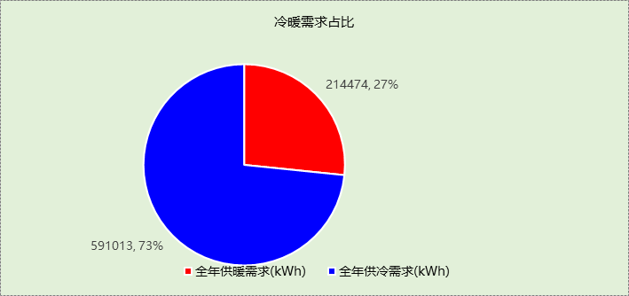

能耗分项统计
分类 | 围护传热 | 室内得热 | 窗日射 | 新风/渗透 | 热回收 | 合计
供暖需求(kWh) | -302936 | 188329 | 88543 | -251427 | 0 | -277491
供冷需求(kWh) | 188675 | 274188 | 101415 | 221863 | 0 | 786142
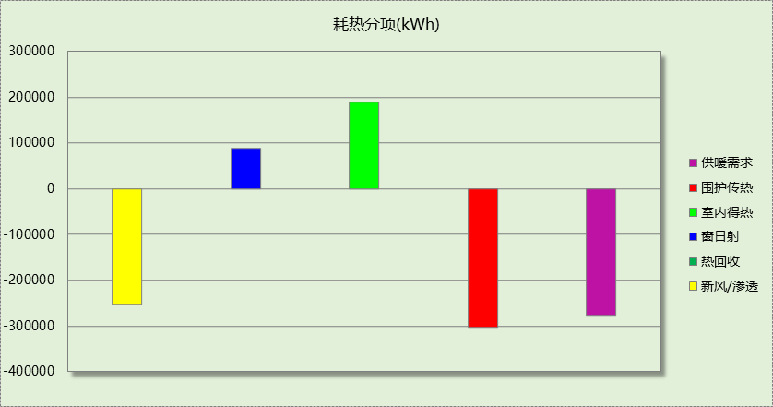

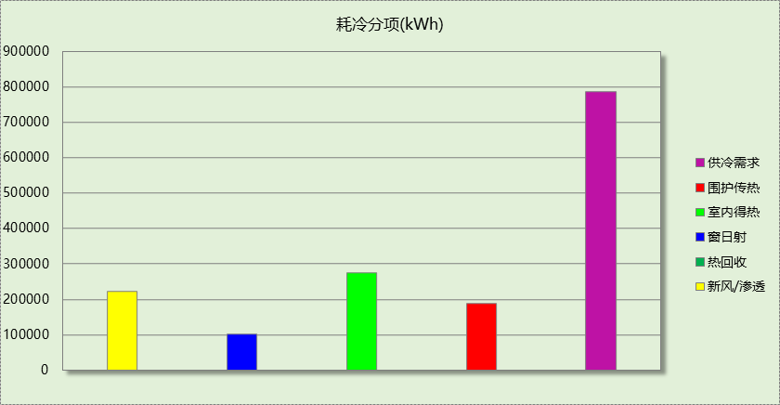

逐月负荷表
月份 | 供暖需求  (kWh) | 供冷需求  (kWh) | 热负荷  峰值(kW) | 热负荷  峰值时刻 | 冷负荷  峰值(kW) | 冷负荷  峰值时刻
1月 | 114937 | 0 | 1390.022 | 01月14日07时 | 0.000 | --
2月 | 66434 | 0 | 1181.380 | 02月14日07时 | 0.000 | --
3月 | 0 | 0 | 0.000 | -- | 0.000 | --
4月 | 0 | 0 | 0.000 | -- | 0.000 | --
5月 | 0 | 0 | 0.000 | -- | 0.000 | --
6月 | 0 | 173068 | 0.000 | -- | 3571.355 | 06月14日06时
7月 | 0 | 309242 | 0.000 | -- | 1906.587 | 07月29日15时
8月 | 0 | 303832 | 0.000 | -- | 1607.458 | 08月05日09时
9月 | 0 | 0 | 0.000 | -- | 0.000 | --
10月 | 0 | 0 | 0.000 | -- | 0.000 | --
11月 | 0 | 0 | 0.000 | -- | 0.000 | --
12月 | 96119 | 0 | 1130.948 | 12月09日07时 | 0.000 | --
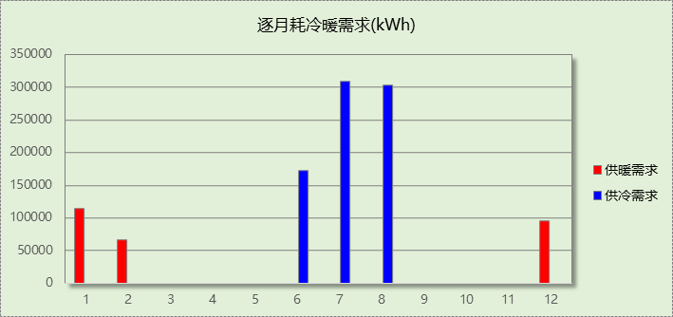

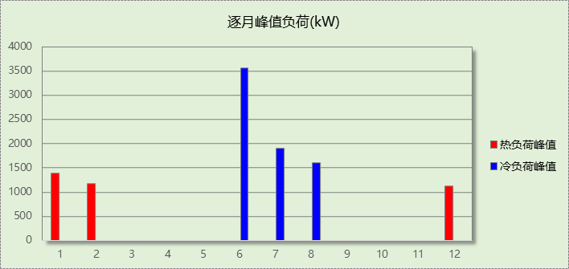

附录
工作日/节假日人员逐时在室率(%)

房间类型 | 1 | 2 | 3 | 4 | 5 | 6 | 7 | 8 | 9 | 10 | 11 | 12 | 13 | 14 | 15 | 16 | 17 | 18 | 19 | 20 | 21 | 22 | 23 | 24
办公-普通办公室 | 0 | 0 | 0 | 0 | 0 | 0 | 10 | 50 | 100 | 100 | 100 | 30 | 100 | 100 | 100 | 100 | 50 | 20 | 10 | 0 | 0 | 0 | 0 | 0
办公-普通办公室 | 0 | 0 | 0 | 0 | 0 | 0 | 0 | 20 | 45 | 0 | 0 | 0 | 0 | 0 | 0 | 0 | 0 | 0 | 0 | 0 | 0 | 0 | 0 | 0
办公-走廊 | 0 | 0 | 0 | 0 | 0 | 0 | 10 | 50 | 95 | 95 | 95 | 80 | 80 | 95 | 95 | 95 | 95 | 30 | 30 | 0 | 0 | 0 | 0 | 0
办公-走廊 | 0 | 0 | 0 | 0 | 0 | 0 | 0 | 0 | 0 | 0 | 0 | 0 | 0 | 0 | 0 | 0 | 0 | 0 | 0 | 0 | 0 | 0 | 0 | 0
注：上行：工作日；下行：节假日

工作日/节假日照明开关时间表(%)

房间类型 | 1 | 2 | 3 | 4 | 5 | 6 | 7 | 8 | 9 | 10 | 11 | 12 | 13 | 14 | 15 | 16 | 17 | 18 | 19 | 20 | 21 | 22 | 23 | 24
办公-普通办公室 | 10 | 10 | 10 | 10 | 10 | 10 | 10 | 36 | 62 | 56 | 54 | 43 | 53 | 55 | 58 | 67 | 40 | 18 | 10 | 10 | 10 | 10 | 10 | 10
办公-普通办公室 | 0 | 0 | 0 | 0 | 0 | 0 | 0 | 0 | 0 | 0 | 0 | 0 | 0 | 0 | 0 | 0 | 0 | 0 | 0 | 0 | 0 | 0 | 0 | 0
办公-走廊 | 0 | 0 | 0 | 0 | 0 | 0 | 10 | 50 | 95 | 95 | 95 | 80 | 80 | 95 | 95 | 95 | 95 | 30 | 30 | 0 | 0 | 0 | 0 | 0
办公-走廊 | 0 | 0 | 0 | 0 | 0 | 0 | 0 | 0 | 0 | 0 | 0 | 0 | 0 | 0 | 0 | 0 | 0 | 0 | 0 | 0 | 0 | 0 | 0 | 0
注：上行：工作日；下行：节假日

工作日/节假日设备逐时使用率(%)

房间类型 | 1 | 2 | 3 | 4 | 5 | 6 | 7 | 8 | 9 | 10 | 11 | 12 | 13 | 14 | 15 | 16 | 17 | 18 | 19 | 20 | 21 | 22 | 23 | 24
办公-普通办公室 | 0 | 0 | 0 | 0 | 0 | 0 | 10 | 50 | 100 | 100 | 100 | 100 | 100 | 100 | 100 | 100 | 50 | 20 | 10 | 0 | 0 | 0 | 0 | 0
办公-普通办公室 | 0 | 0 | 0 | 0 | 0 | 0 | 0 | 0 | 0 | 0 | 0 | 0 | 0 | 0 | 0 | 0 | 0 | 0 | 0 | 0 | 0 | 0 | 0 | 0
办公-走廊 | 0 | 0 | 0 | 0 | 0 | 0 | 10 | 50 | 95 | 95 | 95 | 50 | 50 | 95 | 95 | 95 | 95 | 30 | 30 | 0 | 0 | 0 | 0 | 0
办公-走廊 | 0 | 0 | 0 | 0 | 0 | 0 | 0 | 0 | 0 | 0 | 0 | 0 | 0 | 0 | 0 | 0 | 0 | 0 | 0 | 0 | 0 | 0 | 0 | 0
注：上行：工作日；下行：节假日

工作日/节假日空调系统开关时间表
采暖期：
系统编号 | 1 | 2 | 3 | 4 | 5 | 6 | 7 | 8 | 9 | 10 | 11 | 12 | 13 | 14 | 15 | 16 | 17 | 18 | 19 | 20 | 21 | 22 | 23 | 24
Sys1 | 0 | 0 | 0 | 0 | 0 | 0 | 1 | 1 | 1 | 1 | 1 | 1 | 1 | 1 | 1 | 1 | 1 | 1 | 0 | 0 | 0 | 0 | 0 | 0
Sys1 | 0 | 0 | 0 | 0 | 0 | 0 | 0 | 0 | 0 | 0 | 0 | 0 | 0 | 0 | 0 | 0 | 0 | 0 | 0 | 0 | 0 | 0 | 0 | 0
Sys10 | 0 | 0 | 0 | 0 | 0 | 0 | 1 | 1 | 1 | 1 | 1 | 1 | 1 | 1 | 1 | 1 | 1 | 1 | 0 | 0 | 0 | 0 | 0 | 0
Sys10 | 0 | 0 | 0 | 0 | 0 | 0 | 0 | 0 | 0 | 0 | 0 | 0 | 0 | 0 | 0 | 0 | 0 | 0 | 0 | 0 | 0 | 0 | 0 | 0
Sys11 | 0 | 0 | 0 | 0 | 0 | 0 | 1 | 1 | 1 | 1 | 1 | 1 | 1 | 1 | 1 | 1 | 1 | 1 | 0 | 0 | 0 | 0 | 0 | 0
Sys11 | 0 | 0 | 0 | 0 | 0 | 0 | 0 | 0 | 0 | 0 | 0 | 0 | 0 | 0 | 0 | 0 | 0 | 0 | 0 | 0 | 0 | 0 | 0 | 0
Sys13@12 | 0 | 0 | 0 | 0 | 0 | 0 | 1 | 1 | 1 | 1 | 1 | 1 | 1 | 1 | 1 | 1 | 1 | 1 | 0 | 0 | 0 | 0 | 0 | 0
Sys13@12 | 0 | 0 | 0 | 0 | 0 | 0 | 0 | 0 | 0 | 0 | 0 | 0 | 0 | 0 | 0 | 0 | 0 | 0 | 0 | 0 | 0 | 0 | 0 | 0
Sys13@13 | 0 | 0 | 0 | 0 | 0 | 0 | 1 | 1 | 1 | 1 | 1 | 1 | 1 | 1 | 1 | 1 | 1 | 1 | 0 | 0 | 0 | 0 | 0 | 0
Sys13@13 | 0 | 0 | 0 | 0 | 0 | 0 | 0 | 0 | 0 | 0 | 0 | 0 | 0 | 0 | 0 | 0 | 0 | 0 | 0 | 0 | 0 | 0 | 0 | 0
Sys18@14 | 0 | 0 | 0 | 0 | 0 | 0 | 1 | 1 | 1 | 1 | 1 | 1 | 1 | 1 | 1 | 1 | 1 | 1 | 0 | 0 | 0 | 0 | 0 | 0
Sys18@14 | 0 | 0 | 0 | 0 | 0 | 0 | 0 | 0 | 0 | 0 | 0 | 0 | 0 | 0 | 0 | 0 | 0 | 0 | 0 | 0 | 0 | 0 | 0 | 0
Sys18@15 | 0 | 0 | 0 | 0 | 0 | 0 | 1 | 1 | 1 | 1 | 1 | 1 | 1 | 1 | 1 | 1 | 1 | 1 | 0 | 0 | 0 | 0 | 0 | 0
Sys18@15 | 0 | 0 | 0 | 0 | 0 | 0 | 0 | 0 | 0 | 0 | 0 | 0 | 0 | 0 | 0 | 0 | 0 | 0 | 0 | 0 | 0 | 0 | 0 | 0
Sys18@16 | 0 | 0 | 0 | 0 | 0 | 0 | 1 | 1 | 1 | 1 | 1 | 1 | 1 | 1 | 1 | 1 | 1 | 1 | 0 | 0 | 0 | 0 | 0 | 0
Sys18@16 | 0 | 0 | 0 | 0 | 0 | 0 | 0 | 0 | 0 | 0 | 0 | 0 | 0 | 0 | 0 | 0 | 0 | 0 | 0 | 0 | 0 | 0 | 0 | 0
Sys18@17 | 0 | 0 | 0 | 0 | 0 | 0 | 1 | 1 | 1 | 1 | 1 | 1 | 1 | 1 | 1 | 1 | 1 | 1 | 0 | 0 | 0 | 0 | 0 | 0
Sys18@17 | 0 | 0 | 0 | 0 | 0 | 0 | 0 | 0 | 0 | 0 | 0 | 0 | 0 | 0 | 0 | 0 | 0 | 0 | 0 | 0 | 0 | 0 | 0 | 0
Sys18@18 | 0 | 0 | 0 | 0 | 0 | 0 | 1 | 1 | 1 | 1 | 1 | 1 | 1 | 1 | 1 | 1 | 1 | 1 | 0 | 0 | 0 | 0 | 0 | 0
Sys18@18 | 0 | 0 | 0 | 0 | 0 | 0 | 0 | 0 | 0 | 0 | 0 | 0 | 0 | 0 | 0 | 0 | 0 | 0 | 0 | 0 | 0 | 0 | 0 | 0
Sys19 | 0 | 0 | 0 | 0 | 0 | 0 | 1 | 1 | 1 | 1 | 1 | 1 | 1 | 1 | 1 | 1 | 1 | 1 | 0 | 0 | 0 | 0 | 0 | 0
Sys19 | 0 | 0 | 0 | 0 | 0 | 0 | 0 | 0 | 0 | 0 | 0 | 0 | 0 | 0 | 0 | 0 | 0 | 0 | 0 | 0 | 0 | 0 | 0 | 0
Sys2 | 0 | 0 | 0 | 0 | 0 | 0 | 1 | 1 | 1 | 1 | 1 | 1 | 1 | 1 | 1 | 1 | 1 | 1 | 0 | 0 | 0 | 0 | 0 | 0
Sys2 | 0 | 0 | 0 | 0 | 0 | 0 | 0 | 0 | 0 | 0 | 0 | 0 | 0 | 0 | 0 | 0 | 0 | 0 | 0 | 0 | 0 | 0 | 0 | 0
Sys20 | 0 | 0 | 0 | 0 | 0 | 0 | 1 | 1 | 1 | 1 | 1 | 1 | 1 | 1 | 1 | 1 | 1 | 1 | 0 | 0 | 0 | 0 | 0 | 0
Sys20 | 0 | 0 | 0 | 0 | 0 | 0 | 0 | 0 | 0 | 0 | 0 | 0 | 0 | 0 | 0 | 0 | 0 | 0 | 0 | 0 | 0 | 0 | 0 | 0
Sys21 | 0 | 0 | 0 | 0 | 0 | 0 | 1 | 1 | 1 | 1 | 1 | 1 | 1 | 1 | 1 | 1 | 1 | 1 | 0 | 0 | 0 | 0 | 0 | 0
Sys21 | 0 | 0 | 0 | 0 | 0 | 0 | 0 | 0 | 0 | 0 | 0 | 0 | 0 | 0 | 0 | 0 | 0 | 0 | 0 | 0 | 0 | 0 | 0 | 0
Sys23@22 | 0 | 0 | 0 | 0 | 0 | 0 | 1 | 1 | 1 | 1 | 1 | 1 | 1 | 1 | 1 | 1 | 1 | 1 | 0 | 0 | 0 | 0 | 0 | 0
Sys23@22 | 0 | 0 | 0 | 0 | 0 | 0 | 0 | 0 | 0 | 0 | 0 | 0 | 0 | 0 | 0 | 0 | 0 | 0 | 0 | 0 | 0 | 0 | 0 | 0
Sys23@23 | 0 | 0 | 0 | 0 | 0 | 0 | 1 | 1 | 1 | 1 | 1 | 1 | 1 | 1 | 1 | 1 | 1 | 1 | 0 | 0 | 0 | 0 | 0 | 0
Sys23@23 | 0 | 0 | 0 | 0 | 0 | 0 | 0 | 0 | 0 | 0 | 0 | 0 | 0 | 0 | 0 | 0 | 0 | 0 | 0 | 0 | 0 | 0 | 0 | 0
Sys24 | 0 | 0 | 0 | 0 | 0 | 0 | 1 | 1 | 1 | 1 | 1 | 1 | 1 | 1 | 1 | 1 | 1 | 1 | 0 | 0 | 0 | 0 | 0 | 0
Sys24 | 0 | 0 | 0 | 0 | 0 | 0 | 0 | 0 | 0 | 0 | 0 | 0 | 0 | 0 | 0 | 0 | 0 | 0 | 0 | 0 | 0 | 0 | 0 | 0
Sys3 | 0 | 0 | 0 | 0 | 0 | 0 | 1 | 1 | 1 | 1 | 1 | 1 | 1 | 1 | 1 | 1 | 1 | 1 | 0 | 0 | 0 | 0 | 0 | 0
Sys3 | 0 | 0 | 0 | 0 | 0 | 0 | 0 | 0 | 0 | 0 | 0 | 0 | 0 | 0 | 0 | 0 | 0 | 0 | 0 | 0 | 0 | 0 | 0 | 0
Sys4 | 0 | 0 | 0 | 0 | 0 | 0 | 1 | 1 | 1 | 1 | 1 | 1 | 1 | 1 | 1 | 1 | 1 | 1 | 0 | 0 | 0 | 0 | 0 | 0
Sys4 | 0 | 0 | 0 | 0 | 0 | 0 | 0 | 0 | 0 | 0 | 0 | 0 | 0 | 0 | 0 | 0 | 0 | 0 | 0 | 0 | 0 | 0 | 0 | 0
Sys5 | 0 | 0 | 0 | 0 | 0 | 0 | 1 | 1 | 1 | 1 | 1 | 1 | 1 | 1 | 1 | 1 | 1 | 1 | 0 | 0 | 0 | 0 | 0 | 0
Sys5 | 0 | 0 | 0 | 0 | 0 | 0 | 0 | 0 | 0 | 0 | 0 | 0 | 0 | 0 | 0 | 0 | 0 | 0 | 0 | 0 | 0 | 0 | 0 | 0
Sys8@6 | 0 | 0 | 0 | 0 | 0 | 0 | 1 | 1 | 1 | 1 | 1 | 1 | 1 | 1 | 1 | 1 | 1 | 1 | 0 | 0 | 0 | 0 | 0 | 0
Sys8@6 | 0 | 0 | 0 | 0 | 0 | 0 | 0 | 0 | 0 | 0 | 0 | 0 | 0 | 0 | 0 | 0 | 0 | 0 | 0 | 0 | 0 | 0 | 0 | 0
Sys8@7 | 0 | 0 | 0 | 0 | 0 | 0 | 1 | 1 | 1 | 1 | 1 | 1 | 1 | 1 | 1 | 1 | 1 | 1 | 0 | 0 | 0 | 0 | 0 | 0
Sys8@7 | 0 | 0 | 0 | 0 | 0 | 0 | 0 | 0 | 0 | 0 | 0 | 0 | 0 | 0 | 0 | 0 | 0 | 0 | 0 | 0 | 0 | 0 | 0 | 0
Sys8@8 | 0 | 0 | 0 | 0 | 0 | 0 | 1 | 1 | 1 | 1 | 1 | 1 | 1 | 1 | 1 | 1 | 1 | 1 | 0 | 0 | 0 | 0 | 0 | 0
Sys8@8 | 0 | 0 | 0 | 0 | 0 | 0 | 0 | 0 | 0 | 0 | 0 | 0 | 0 | 0 | 0 | 0 | 0 | 0 | 0 | 0 | 0 | 0 | 0 | 0
Sys9 | 0 | 0 | 0 | 0 | 0 | 0 | 1 | 1 | 1 | 1 | 1 | 1 | 1 | 1 | 1 | 1 | 1 | 1 | 0 | 0 | 0 | 0 | 0 | 0
Sys9 | 0 | 0 | 0 | 0 | 0 | 0 | 0 | 0 | 0 | 0 | 0 | 0 | 0 | 0 | 0 | 0 | 0 | 0 | 0 | 0 | 0 | 0 | 0 | 0
供冷期：

系统编号 | 1 | 2 | 3 | 4 | 5 | 6 | 7 | 8 | 9 | 10 | 11 | 12 | 13 | 14 | 15 | 16 | 17 | 18 | 19 | 20 | 21 | 22 | 23 | 24
Sys1 | 0 | 0 | 0 | 0 | 0 | 0 | 1 | 1 | 1 | 1 | 1 | 1 | 1 | 1 | 1 | 1 | 1 | 1 | 0 | 0 | 0 | 0 | 0 | 0
Sys1 | 0 | 0 | 0 | 0 | 0 | 0 | 0 | 0 | 0 | 0 | 0 | 0 | 0 | 0 | 0 | 0 | 0 | 0 | 0 | 0 | 0 | 0 | 0 | 0
Sys10 | 0 | 0 | 0 | 0 | 0 | 0 | 1 | 1 | 1 | 1 | 1 | 1 | 1 | 1 | 1 | 1 | 1 | 1 | 0 | 0 | 0 | 0 | 0 | 0
Sys10 | 0 | 0 | 0 | 0 | 0 | 0 | 0 | 0 | 0 | 0 | 0 | 0 | 0 | 0 | 0 | 0 | 0 | 0 | 0 | 0 | 0 | 0 | 0 | 0
Sys11 | 0 | 0 | 0 | 0 | 0 | 0 | 1 | 1 | 1 | 1 | 1 | 1 | 1 | 1 | 1 | 1 | 1 | 1 | 0 | 0 | 0 | 0 | 0 | 0
Sys11 | 0 | 0 | 0 | 0 | 0 | 0 | 0 | 0 | 0 | 0 | 0 | 0 | 0 | 0 | 0 | 0 | 0 | 0 | 0 | 0 | 0 | 0 | 0 | 0
Sys13@12 | 0 | 0 | 0 | 0 | 0 | 0 | 1 | 1 | 1 | 1 | 1 | 1 | 1 | 1 | 1 | 1 | 1 | 1 | 0 | 0 | 0 | 0 | 0 | 0
Sys13@12 | 0 | 0 | 0 | 0 | 0 | 0 | 0 | 0 | 0 | 0 | 0 | 0 | 0 | 0 | 0 | 0 | 0 | 0 | 0 | 0 | 0 | 0 | 0 | 0
Sys13@13 | 0 | 0 | 0 | 0 | 0 | 0 | 1 | 1 | 1 | 1 | 1 | 1 | 1 | 1 | 1 | 1 | 1 | 1 | 0 | 0 | 0 | 0 | 0 | 0
Sys13@13 | 0 | 0 | 0 | 0 | 0 | 0 | 0 | 0 | 0 | 0 | 0 | 0 | 0 | 0 | 0 | 0 | 0 | 0 | 0 | 0 | 0 | 0 | 0 | 0
Sys18@14 | 0 | 0 | 0 | 0 | 0 | 0 | 1 | 1 | 1 | 1 | 1 | 1 | 1 | 1 | 1 | 1 | 1 | 1 | 0 | 0 | 0 | 0 | 0 | 0
Sys18@14 | 0 | 0 | 0 | 0 | 0 | 0 | 0 | 0 | 0 | 0 | 0 | 0 | 0 | 0 | 0 | 0 | 0 | 0 | 0 | 0 | 0 | 0 | 0 | 0
Sys18@15 | 0 | 0 | 0 | 0 | 0 | 0 | 1 | 1 | 1 | 1 | 1 | 1 | 1 | 1 | 1 | 1 | 1 | 1 | 0 | 0 | 0 | 0 | 0 | 0
Sys18@15 | 0 | 0 | 0 | 0 | 0 | 0 | 0 | 0 | 0 | 0 | 0 | 0 | 0 | 0 | 0 | 0 | 0 | 0 | 0 | 0 | 0 | 0 | 0 | 0
Sys18@16 | 0 | 0 | 0 | 0 | 0 | 0 | 1 | 1 | 1 | 1 | 1 | 1 | 1 | 1 | 1 | 1 | 1 | 1 | 0 | 0 | 0 | 0 | 0 | 0
Sys18@16 | 0 | 0 | 0 | 0 | 0 | 0 | 0 | 0 | 0 | 0 | 0 | 0 | 0 | 0 | 0 | 0 | 0 | 0 | 0 | 0 | 0 | 0 | 0 | 0
Sys18@17 | 0 | 0 | 0 | 0 | 0 | 0 | 1 | 1 | 1 | 1 | 1 | 1 | 1 | 1 | 1 | 1 | 1 | 1 | 0 | 0 | 0 | 0 | 0 | 0
Sys18@17 | 0 | 0 | 0 | 0 | 0 | 0 | 0 | 0 | 0 | 0 | 0 | 0 | 0 | 0 | 0 | 0 | 0 | 0 | 0 | 0 | 0 | 0 | 0 | 0
Sys18@18 | 0 | 0 | 0 | 0 | 0 | 0 | 1 | 1 | 1 | 1 | 1 | 1 | 1 | 1 | 1 | 1 | 1 | 1 | 0 | 0 | 0 | 0 | 0 | 0
Sys18@18 | 0 | 0 | 0 | 0 | 0 | 0 | 0 | 0 | 0 | 0 | 0 | 0 | 0 | 0 | 0 | 0 | 0 | 0 | 0 | 0 | 0 | 0 | 0 | 0
Sys19 | 0 | 0 | 0 | 0 | 0 | 0 | 1 | 1 | 1 | 1 | 1 | 1 | 1 | 1 | 1 | 1 | 1 | 1 | 0 | 0 | 0 | 0 | 0 | 0
Sys19 | 0 | 0 | 0 | 0 | 0 | 0 | 0 | 0 | 0 | 0 | 0 | 0 | 0 | 0 | 0 | 0 | 0 | 0 | 0 | 0 | 0 | 0 | 0 | 0
Sys2 | 0 | 0 | 0 | 0 | 0 | 0 | 1 | 1 | 1 | 1 | 1 | 1 | 1 | 1 | 1 | 1 | 1 | 1 | 0 | 0 | 0 | 0 | 0 | 0
Sys2 | 0 | 0 | 0 | 0 | 0 | 0 | 0 | 0 | 0 | 0 | 0 | 0 | 0 | 0 | 0 | 0 | 0 | 0 | 0 | 0 | 0 | 0 | 0 | 0
Sys20 | 0 | 0 | 0 | 0 | 0 | 0 | 1 | 1 | 1 | 1 | 1 | 1 | 1 | 1 | 1 | 1 | 1 | 1 | 0 | 0 | 0 | 0 | 0 | 0
Sys20 | 0 | 0 | 0 | 0 | 0 | 0 | 0 | 0 | 0 | 0 | 0 | 0 | 0 | 0 | 0 | 0 | 0 | 0 | 0 | 0 | 0 | 0 | 0 | 0
Sys21 | 0 | 0 | 0 | 0 | 0 | 0 | 1 | 1 | 1 | 1 | 1 | 1 | 1 | 1 | 1 | 1 | 1 | 1 | 0 | 0 | 0 | 0 | 0 | 0
Sys21 | 0 | 0 | 0 | 0 | 0 | 0 | 0 | 0 | 0 | 0 | 0 | 0 | 0 | 0 | 0 | 0 | 0 | 0 | 0 | 0 | 0 | 0 | 0 | 0
Sys23@22 | 0 | 0 | 0 | 0 | 0 | 0 | 1 | 1 | 1 | 1 | 1 | 1 | 1 | 1 | 1 | 1 | 1 | 1 | 0 | 0 | 0 | 0 | 0 | 0
Sys23@22 | 0 | 0 | 0 | 0 | 0 | 0 | 0 | 0 | 0 | 0 | 0 | 0 | 0 | 0 | 0 | 0 | 0 | 0 | 0 | 0 | 0 | 0 | 0 | 0
Sys23@23 | 0 | 0 | 0 | 0 | 0 | 0 | 1 | 1 | 1 | 1 | 1 | 1 | 1 | 1 | 1 | 1 | 1 | 1 | 0 | 0 | 0 | 0 | 0 | 0
Sys23@23 | 0 | 0 | 0 | 0 | 0 | 0 | 0 | 0 | 0 | 0 | 0 | 0 | 0 | 0 | 0 | 0 | 0 | 0 | 0 | 0 | 0 | 0 | 0 | 0
Sys24 | 0 | 0 | 0 | 0 | 0 | 0 | 1 | 1 | 1 | 1 | 1 | 1 | 1 | 1 | 1 | 1 | 1 | 1 | 0 | 0 | 0 | 0 | 0 | 0
Sys24 | 0 | 0 | 0 | 0 | 0 | 0 | 0 | 0 | 0 | 0 | 0 | 0 | 0 | 0 | 0 | 0 | 0 | 0 | 0 | 0 | 0 | 0 | 0 | 0
Sys3 | 0 | 0 | 0 | 0 | 0 | 0 | 1 | 1 | 1 | 1 | 1 | 1 | 1 | 1 | 1 | 1 | 1 | 1 | 0 | 0 | 0 | 0 | 0 | 0
Sys3 | 0 | 0 | 0 | 0 | 0 | 0 | 0 | 0 | 0 | 0 | 0 | 0 | 0 | 0 | 0 | 0 | 0 | 0 | 0 | 0 | 0 | 0 | 0 | 0
Sys4 | 0 | 0 | 0 | 0 | 0 | 0 | 1 | 1 | 1 | 1 | 1 | 1 | 1 | 1 | 1 | 1 | 1 | 1 | 0 | 0 | 0 | 0 | 0 | 0
Sys4 | 0 | 0 | 0 | 0 | 0 | 0 | 0 | 0 | 0 | 0 | 0 | 0 | 0 | 0 | 0 | 0 | 0 | 0 | 0 | 0 | 0 | 0 | 0 | 0
Sys5 | 0 | 0 | 0 | 0 | 0 | 0 | 1 | 1 | 1 | 1 | 1 | 1 | 1 | 1 | 1 | 1 | 1 | 1 | 0 | 0 | 0 | 0 | 0 | 0
Sys5 | 0 | 0 | 0 | 0 | 0 | 0 | 0 | 0 | 0 | 0 | 0 | 0 | 0 | 0 | 0 | 0 | 0 | 0 | 0 | 0 | 0 | 0 | 0 | 0
Sys8@6 | 0 | 0 | 0 | 0 | 0 | 0 | 1 | 1 | 1 | 1 | 1 | 1 | 1 | 1 | 1 | 1 | 1 | 1 | 0 | 0 | 0 | 0 | 0 | 0
Sys8@6 | 0 | 0 | 0 | 0 | 0 | 0 | 0 | 0 | 0 | 0 | 0 | 0 | 0 | 0 | 0 | 0 | 0 | 0 | 0 | 0 | 0 | 0 | 0 | 0
Sys8@7 | 0 | 0 | 0 | 0 | 0 | 0 | 1 | 1 | 1 | 1 | 1 | 1 | 1 | 1 | 1 | 1 | 1 | 1 | 0 | 0 | 0 | 0 | 0 | 0
Sys8@7 | 0 | 0 | 0 | 0 | 0 | 0 | 0 | 0 | 0 | 0 | 0 | 0 | 0 | 0 | 0 | 0 | 0 | 0 | 0 | 0 | 0 | 0 | 0 | 0
Sys8@8 | 0 | 0 | 0 | 0 | 0 | 0 | 1 | 1 | 1 | 1 | 1 | 1 | 1 | 1 | 1 | 1 | 1 | 1 | 0 | 0 | 0 | 0 | 0 | 0
Sys8@8 | 0 | 0 | 0 | 0 | 0 | 0 | 0 | 0 | 0 | 0 | 0 | 0 | 0 | 0 | 0 | 0 | 0 | 0 | 0 | 0 | 0 | 0 | 0 | 0
Sys9 | 0 | 0 | 0 | 0 | 0 | 0 | 1 | 1 | 1 | 1 | 1 | 1 | 1 | 1 | 1 | 1 | 1 | 1 | 0 | 0 | 0 | 0 | 0 | 0
Sys9 | 0 | 0 | 0 | 0 | 0 | 0 | 0 | 0 | 0 | 0 | 0 | 0 | 0 | 0 | 0 | 0 | 0 | 0 | 0 | 0 | 0 | 0 | 0 | 0
注：上行：工作日；下行：节假日

